Тема урока: Преломление света.
Вид урока - урок изучения и первичного закрепления новых знаний, где раскрывается новое явление с опорой на знания учащихся по теме «Преломление света».
Тип урока: изучение нового материала с элементами исследовательской работы, совершенствование и углубление знаний, умений, навыков.
Организационные формы и методы обучения:
Традиционные: вводная беседа, беседа при формировании понятий, беседа при подведении итогов урока.
Инновационные: проблемный метод, проектно - исследовательский метод, экспериментальная работа в малых группах.
Средства обучения:
Традиционные: плоско-параллельные пластинки, призма прямого зрения, источник света, экран, кювета, глицерин, чаша с водой, монета.
Инновационные: видео вопросы, компьютерная презентация.
Печатные: рабочие листы с краткими указаниями по проведению исследования и образцом оформления результатов, задания для учащихся, учебник.
Межпредметные связи: физика, математика, информатика, литература.
Цели урока:
Образовательные:
- Создать у учащихся целостную картину о природе света.
- Ознакомить учащихся с основными проявлениями свойств света.
- Научить самостоятельно работать с дополнительной литературой по заданной теме;
- Показать значимость межпредметных связей.
Развивающие:
- Развивать умение составлять и делать доклады по заданной теме;
- Развивать умение анализировать полученную информацию и делать научно обоснованные выводы;
- Развитие навыков самостоятельной работы с оборудованием;
- Развивать память, логическое мышление и речь;
- Опора на личный жизненный опыт.
Воспитательные:
- Воспитывать культуру выступления с докладами;
- Воспитание сотрудничества в процессе совместного выполнения задач.
- Воспитание аккуратной работы с оборудованием;
- Воспитывать чувство коллективизма при работе в группах.
- Формировать компетентность в сфере самостоятельной познавательной деятельности навыки самостоятельной работы с большим объемом информации.
- Развитие умений образно и логично выражать свои мысли.
- Развитие творческих способностей, речевых навыков учащихся
- Показать красоту физики, ее связь с другими предметами.
- Развитие познавательного интереса к предметам.
- Развитие умений применять знания в незнакомых ситуациях.

Ожидаемые результаты:
- Повышение эрудиции
- Развитие культуры речи
- Развитие логической культуры
- Выработка аналитических навыков
- Развитие творческих способностей
- Выработка коммуникативных навыков
- Приобретение навыков саморазвития.

ПЛАН УРОКА
- Оргмомент | 1 мин
- Мотивация | 3 мин
- Актуализация знаний | 5 мин
- Определение темы урока и задач на урок | 5 мин
- Проблема – опыты в группах | 10 мин
- Объяснение новой темы - закон | 7 мин
- Вопросы | 5 мин
- Рефлексия | 7 мин
- Оценивание, само оценивание | 2 мин
итого | 45 мин

ХОД УРОКА

Свет – это удивительное явление,
он в прямом и переносном смысле
озаряет нашу жизнь множеством способов.
1. Оргмомент
2. Мотивация.
Есть на нашей планете неконтактные племена, которые живут в полной изоляции, они категорически против любого контакта с цивилизованным миром. Эти народы до сих пор охотятся с помощью копий. Представим себе, пошел вождь добывать рыбу в реке. Прицелился, кинул копьё и не попал. Рыба уплыла.
- Почему вождь промахнулся?
- Почему так произошло (свет преломляется в воде)
- Как вы думаете, какая тема сегодняшнего урока?
(Преломление света - записывается на доске и в тетради)
- Какая цель урока? Что нового хотите узнать?
- Рассмотреть явление преломление света;
- сформулировать закон преломления;
- исследовать явления природы связанные с преломлением света;
- применение явления преломления света в быту
- Где в жизни мы встречаемся с преломлением света?
3. Актуализация знаний (Взаимная самопроверка).
Вариант№1
Запишите обозначения:
1. Границы раздела двух сред
2. Преломленного луча
3.Угола падения

Вариант №2
Запишите обозначения:
1. Перпендикуляра к MN
2.Падающего луча
3.Угола преломления

3. Работа в группах
Задание: у каждой группы на столе есть набор. Проведите опыты и объясните увиденное.
Напоминаю, что вы ставите научный эксперимент группой. Я наблюдаю и помогаю вам:
- как вы умеете сотрудничать друг с другом,
- как умеете распределять обязанности между собой,
- как умеете выносить коллективное решение.
Не забываем соблюдать технику безопасности: светить лазером в глаза нельзя, аккуратно работаем со стеклом, водой и другим оборудованием.
Группа №1
Оборудование: чашка, монета, вода, предметный столик.
Указания к работе.
- Положите монету на дно чашки.
- Постепенно отодвигайте чашку от себя, чтобы в конце концов край кружки закрыл монету от вашего взгляда. Монета исчезла?
- Медленно и осторожно наливайте воду. Когда вода поднимется достаточно высоко, монету станет видно.
- Почему видно монету?
Группа №2
Карандаши 2 шт, стакан с водой и стакан с глицерином.
Указания к работе.
- Опустите карандаши в стакан с водой и в стакан с глицерином.
- Опишите как выглядят карандаши в стаканах.
- Они прямые или изгибаются, в том месте, где входят в воду? Объясните.
- Медленно наполните стакан с водой до краев.
- Какие изменение вы увидели? Объяснить.
Группа №3
Книга, пластина плоско-параллельная из оргстекла.
Указания к работе.
- Положите на строчки текста пластину. Если посмотреть на строчки сквозь пластину, то они сместились относительно основного текста.
- Почему так произошло?
Группа №4
Лист белой бумаги, стакан с водой, расчёска, фонарик.
Указания к работе.
- Лампочку расположить на уровне стола, на расстоянии 1,5-2 м от края. На край стола поставить расчёску, а на стол положить белую бумагу.
- Стакан вставляем в отверстие в бумаге и приподнимаем бумагу так, чтобы свет от лампы проходил сквозь расческу и стакан с водой (не дно!).
- По бумаге протянутся лучи, которые затем сойдутся в одной точке, а потом разойдутся веером.
- Объясните увиденное.
Группа №5
Растительное масло, вода, стакан, органическое стекло, карандаш( иголку)
Указания к работе.
- Опустите аккуратно иголку в стакан с водой и маслом.
- Опишите как выглядят карандаш в стакане на границах сред: масло +вода, масло+воздух.
- Сдвиньте чуть в сторону иглу.
- Опустите в раствор органическое стекло. Его видно в воде, но не видно в масле. Как вы думаете, почему?
- Объясните увиденное.
Слайд6
Смотря на вещи, находящиеся в воде, они кажутся нам искаженными. Особенно это сильно заметно на границе раздела между воздухом и водой. Визуально кажется, что подводные предметы слегка отклонены. В описанном явлении как раз и кроется причина того, что в воде все объекты кажутся искаженными. Мнимая глубина водоема составляет приблизительно ¾ его истинной глубины. Такое явление впервые было описано ЕВКЛИДОМ.
4. Гимнастика для глаз
5. Объяснение нового материала
Итак, мы вспомнили из 8 класса явление преломления света. Теперь мы знаем, что свет представляет собой электромагнитные волны определенного оптического диапазона частот.
Закон преломления был открыт в 1621 г. Виллебордом Снеллиусом. После открытия Снеллиусом ученые выдвинули гипотезу о том, что преломление света обусловлено изменением его скорости при переходе через границу раздела двух сред. Справедливость этой гипотезы была подтверждена теоретическими доказательствами французского математика Пьера Ферма и голландским физиком Христианом Гюйгенсом. Разными путями ученые пришли к выводу: отношение синуса угла падения к синусу угла преломления есть величина постоянная для данных двух сред, равная отношению скоростей света в этих средах. Проверим на опыте.
Демонстрация опыта по преломлению света
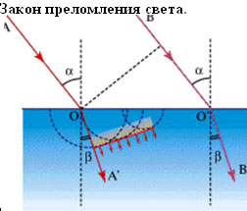
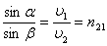
Падающий луч, преломленный луч и перпендикуляр к границе раздела двух сред, восстановленный в точке падения луча, лежат в одной плоскости; отношение синуса угла падения к синусу угла преломления есть величина постоянная для двух сред, называемая относительным показателем преломления второй среды относительно первой

Показатель преломления относительно вакуума называется абсолютным показателем преломления.
Рассмотрим таблицу «Показатель преломления веществ».
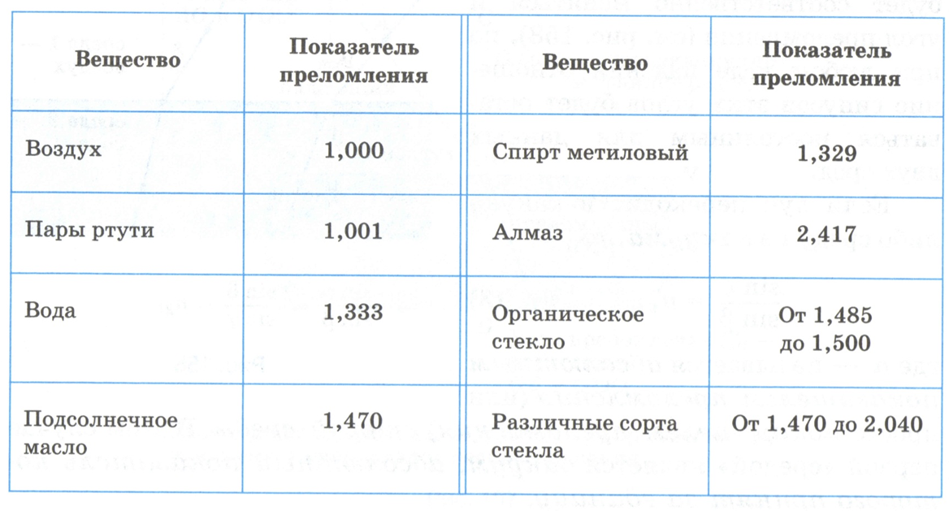
Обратите внимание, что органическое стекло, алмаз имеют больший показатель преломления, чем вода.
- Как вы думаете почему? (Твердые тела имеют более плотную кристаллическую решетку, свету труднее пройти через неё, поэтому вещества имеют больший показатель преломления.)
Вещество, имеющее больший показатель преломления n₁, называется оптически более плотной средой, если n₁> n₂. Вещество, имеющее меньший показатель преломления n₁, называется оптически менее плотной средой, если n₁ < n₂.
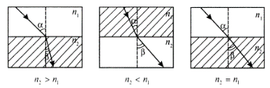
Вспомните опыты, которые вы делали вначале урока. Во всех случаях свет переходил границу двух сред.
7. Закрепление
- Вы знаете, что на сайте «ФИПИ» размещен открытый банк задания по разным темам.
Разберем один из вопросов.
Задания №1
Из воздуха на поверхность воды падает луч света. Под слоем воды располагается стекло. Известно, что показатель преломления стекла больше показателя преломления воды. На каком рисунке правильно изображён ход светового луча?
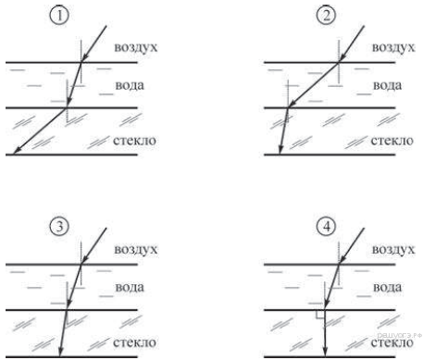

1) 1
2) 2
3) 3
4) 4

Задания №2
Как при изменении угла падения будет соответственно меняться и угол преломления?
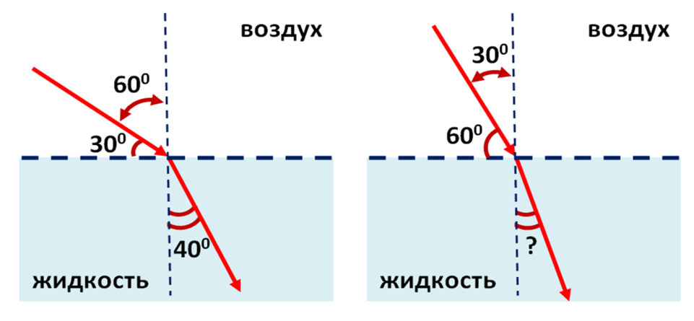
8. Итог
Отвечаем на вопросы, поставленные в начале урока
Достигли мы поставленной цели?
Попробуйте оценить свою работу на уроке по 10-бальной шкале.
1.Как я усвоил материал?
Получил прочные знания, усвоил весь материал - 9 - 10 баллов.
Усвоил новый материал частично - 7 - 8 баллов.
Мало, что понял, необходимо еще поработать - 4 – 5 баллов.9.
Домашняя работа
- § 53, упр 48(1,2).
- Желающие: найти 3-5 интересных фактов про свет.
3. Дополнительное задание(для тех, кто сдает ОГЭ): стр 87 текст 2 «Я сдам ОГЭ!»
4. Повторить из биологии строение глаза.

